5.1 观察 抽象 班级 姓名
主备人：郭维 审核人：王晓仲
一、教学目标
1．通过观察生活中的大量物体，认识基本几何体．
2．通过比较不同的物体，学会观察物体间的不同特征，体会并能用语言描述几何体之间的联系与区别．
3．经历从现实世界中抽象出图形的过程，感受图形世界的多姿多彩，建立空间观念与几何直观，增强用数学的意识.
二、教学重点、难点
1．教学重点：认识基本几何体，并学会观察物体间的不同特征，能用语言描述几何体之间的联系与区别．
2．教学难点：经历从现实世界中抽象出图形的过程，感受图形世界的多姿多彩，建立空间观念与几何直观.
三、教学过程
（1）观察：用数学的眼光观察纸条，说说你的发现。

（2）操作：莫比乌斯带
（3）模仿几何体的平面直观图，画一画，它们的画法有什么共同特征？
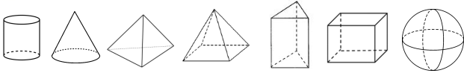

（4）再识几何体
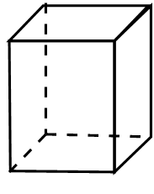
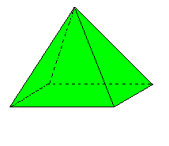

概念：几何体是由若干个面围成的封闭图形，相邻两个面的公共边称为_______，棱与棱的交点称为_______．
（5）探索发现
数一数下面的几何体各有多少个面、多少条棱、多少个顶点，把结果填入表格.每个几何体的面数、棱数、顶点数之间有怎样的数量关系？有什么规律？
几何体 | 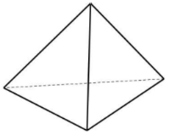 | 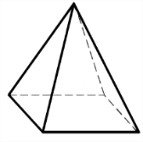 | 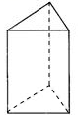 | 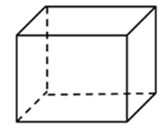
名称
面数
顶点数
棱数
要求：
(1)前后6人一组，进行小组讨论；
①面数、棱数、顶点数之间有怎样的数量关系？
②推广： n棱锥、n棱柱也有这样的数量关系吗？为什么？
n棱锥有 个顶点、 条棱、 个面．
n棱柱有 个顶点、 条棱、 个面．
通过计算，验证得到： 这是非常有名的欧拉公式．
学以致用：
1.数一数，下面的几何体各有多少个面、多少条棱、多少个顶点?是否遵循欧拉公式？
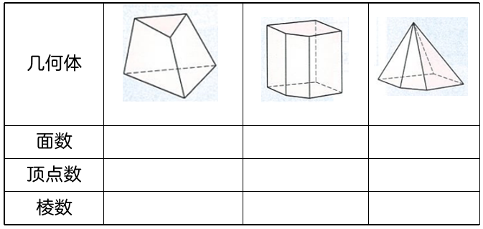
2.如图，在下列几何体中有四个面的是_________（填序号）
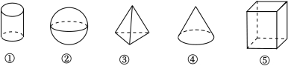

（六）课堂小结:
谈谈你这一节课有哪些收获？

